Configuración de redes VLAN

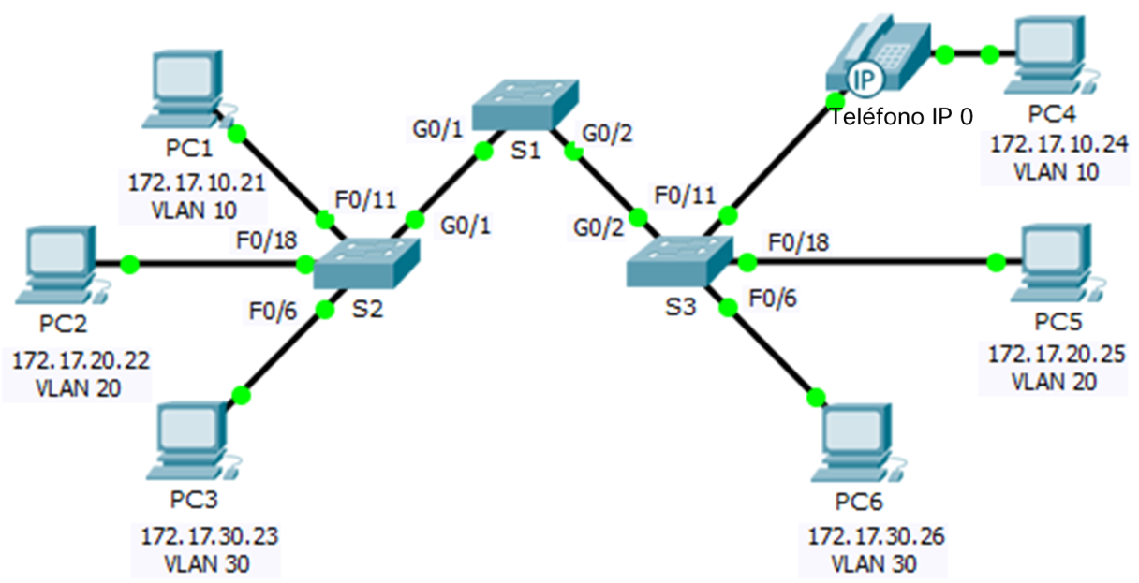

1. Recrea la topología anterior y configura el siguiente direccionamiento:

|  |  |  |  |  |
| --- | --- | --- | --- | --- |
| Dispositivo | Interfaz | Dirección IP | Máscara de subred | VLAN |
| PC1 | NIC | 172.17.10.21 | 255.255.255.0 | 10 |
| PC2 | NIC | 172.17.20.22 | 255.255.255.0 | 20 |
| PC3 | NIC | 172.17.30.23 | 255.255.255.0 | 30 |
| PC4 | NIC | 172.17.10.24 | 255.255.255.0 | 10 |
| PC5 | NIC | 172.17.20.25 | 255.255.255.0 | 20 |
| PC6 | NIC | 172.17.30.26 | 255.255.255.0 | 30 |

1. Muestra las VLAN actuales en los switches S1, S2 y S3

Todas las interfaces deberán estar asignadas a la VLAN 1 de forma predeterminada.

1. Prueba la conectividad y comenta qué sucede
2. Crea y nombra las siguientes VLAN en los switches S1, S2 y S3

VLAN 10: Docente/Personal

VLAN 20: Estudiante

VLAN 30: Invitado

VLAN 99: Administración y Nativa

VLAN 150: VOZ

1. Asigna los puertos de acceso activos a la VLAN correspondiente en los switches S2 y S3
2. Verifica la pérdida de conectividad entre equipos de la misma red. ¿Qué debemos hacer

para resolver este problema?

1. Configurar los enlaces troncales y verifica la conectividad. Comenta qué ocurre e indica cómo podemos solucionarlo
2. Conecta un router al S1 y configúralo como *Router on a Stick* para que lleve a acabo el enrutamiento entre las VLANs. Recuerda que el puerto del S1 que conectes al Router debe ser configurado como puerto troncal.
3. Observa su tabla de rutas con el comando:

R1# show ip route

1. Comprueba que hay plena conectividad y con ayuda del simulador, observa el proceso de enrutamiento que lleva a cabo el router
2. Documenta la configuración de los switches y el router